Федеральное агентство по образованию

Государственное образовательное учреждение высшего профессионального образования

«Севастопольский государственный университет»

Кафедра информационных

и компьютерных систем

Отчет

по лабораторной работе №3

«Исследование полупроводникового диода»

Выполнил:

студент гр. ВТб-22

Демиденко А.А.

Проверил:

Кротов К.В.

Севастополь

2015

Цель работы: Исследовать характеристики, параметры и основные схемы включения полупроводникового диода.

Ход работы:



Рисунок 1. Схема лабораторного макета:

1. Исследование вольт-амперной характеристики (ВАХ) полупроводникового диода Iд = f(Uд)

1.1. Исследование прямой ветви ВАХ (прямое включение диода).



Рисунок 1.1.1 – Исследование ВАХ полупроводникового диода

Таблица 1.1. - Вольт-амперная характеристика диода Iд = f(Uд).

|  |  |  |  |  |  |  |  |
| --- | --- | --- | --- | --- | --- | --- | --- |
| Uд,В | 0,05 | 0,1 | 0,198 | 0,329 | 0,452 | 0,515 | 0,590 |
| Iд,мА | 0,821*10-3 | 2,64*10-3 | 0,015 | 0,129 | 0,931 | 2,557 | 8,593 |

1.2.Исследование обратной ветви ВАХ (обратное включение диода).



Рисунок 1.2.2 - Исследование обратной ветви ВАХ полупроводникового диода

Таблица 1.2 - Вольт-амперная характеристика диода Iд = f(Uд).

|  |  |  |  |  |  |  |  |
| --- | --- | --- | --- | --- | --- | --- | --- |
| Uд,В | 0 | 1 | 1,7 | 2 | 2,5 | 3 | 3,5 |
| Iд,мкА | -0,09 | -0,2 | -0,4 | -0,7 | -0,9 | -0,95 | -1 |

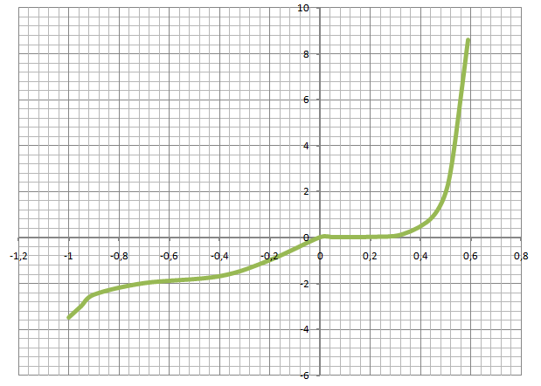

Рисунок 1.1 – Вольт-амперная характеристики диода

2 Исследование вольт-амперной характеристики стабилитрона Uст=f(Iст). (В настоящей работе проводится исследование ВАХ стабистора)



Рисунок 2.1 – Схема исследования ВАХ стабистора

Таблица 3 - Вольт-амперная характеристика стабилитрона Uст = f(Iст)

|  |  |  |  |  |  |  |  |  |  |
| --- | --- | --- | --- | --- | --- | --- | --- | --- | --- |
| Iст,мА | 0 | 0,2 | 0,4 | 0,6 | 1 | 2 | 3 | 4 | 5 |
| Uст,мкВ | 0,028 | 1,532 | 1,606 | 1,637 | 1,687 | 1,771 | 1,826 | 1,871 | 1,905 |

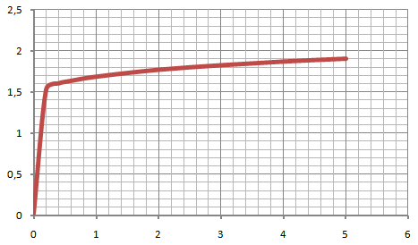

Рисунок 1 – вольт-амперная характеристика стабилитрона

1. Исследование параметрического стабилизатора напряжения



|  |  |  |  |  |
| --- | --- | --- | --- | --- |
| Rн | 33 Ом | 0,1 кОм | 47 кОм | 100 кОм |
| Iн | 0,106 мА | 0,106 мА | 9,174 мкА | 4,326 мкА |
| Iст | 0,735 пА | 2,567 пА | 0,088 мА | 0,092 мА |
| Uст | 3,508 мВ | 0,011 В | 0,431 В | 0,433 В |

4 Исследование однополупериодного выпрямителя

4.1 Исследование однополупериодного выпрямителя с активной нагрузкой.



### Рисунок 4.1.1– Схема однополупериодного выпрямителя с активной нагрузкой

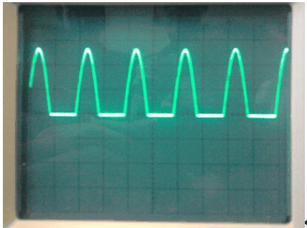

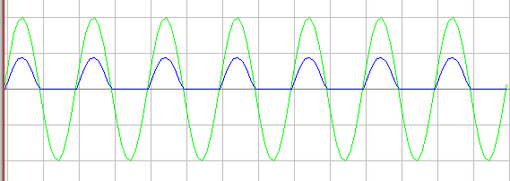

Рисунок 4.1.2 Временные диаграммы входного Uвх и выходного Uвых напряжений однополупериодного выпрямителя.

t=0.5c/дел; U=5В/дел;

Параметры входного и выходного напряжений:

Uвх.max = 10 В амплитуда положительной полуволны входного напряжения; Uвых.max = 4.5 В амплитуда положительной полуволны выходного напряжения;

Uвх.min = 10 В амплитуда отрицательной полуволны входного напряжения; Uвых.min = 0 В амплитуда отрицательной полуволны выходного напряжения;

Tвх = 1 с период входного напряжения;

Tвых = 1 с период выходного напряжения.

5 Исследование двуполупериодного выпрямителя

5.1 Исследование двуполупериодного выпрямителя с активной нагрузкой.



### Рисунок 5.1.1 – Схема двухполупериодного выпрямителя с активной нагрузкой

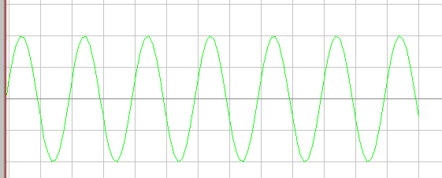

Рисунок 5.1.2 Временная диаграммы входного Uвх напряжений двухполупериодного выпрямителя.

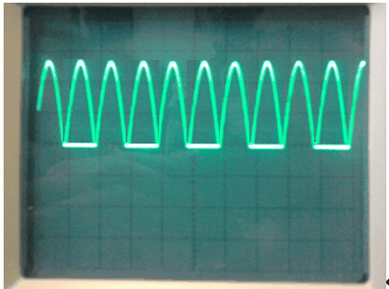

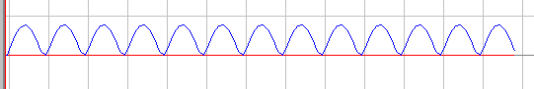

Рисунок 5.1.3 Временная диаграммы выходного Uвых напряжений двухполупериодного выпрямителя.

6. Исследование диодных ограничителей



Рисунок 6.1 – Схема диодного ограничителя

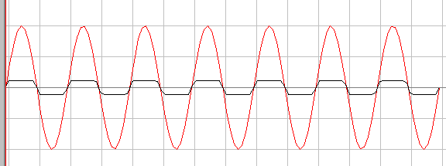

Рисунок 6.2 Временная диаграмма входного Uвх напряжений диодного ограничителя.

Uвх = 10 В; Uвых=614 мВ;

7. Исследование вольт-амперной характеристики (ВАХ) светодиода Iсвд = f(Uсвд)

7.1. Исследование прямой ветви ВАХ (прямое включение диода).



Рисунок 7.1.1 – Исследование ВАХ светодиода

Таблица 7.1 - Вольт-амперная характеристика светодиода Iд = f(Uд).

|  |  |  |  |  |  |  |  |  |  |
| --- | --- | --- | --- | --- | --- | --- | --- | --- | --- |
| Uд,В | 0,5 | 0,8 | 1,2 | 1,5 | 2 | 2,5 | 3 | 4 | 5 |
| Iд,мА | 2,5*10-3 | 3,5*10-3 | 14,5 | 23 | 38 | 53 | 86 | 153 | 224 |

7.2. Исследование обратной ветви ВАХ (обратное включение диода).



Рисунок 7.2.1 - Исследование обратной ветви ВАХ светодиода

Таблица 7.2 - Вольт-амперная характеристика светодиода Iд = f(Uд).

|  |  |  |  |  |  |  |  |  |
| --- | --- | --- | --- | --- | --- | --- | --- | --- |
| Uд,В | 1,5 | 1,6 | 1,7 | 1,75 | 1,8 | 1,85 | 2,0 | 2,1 |
| Iд,мкА | 0,012 | 0,02 | 0,04 | 0,09 | 0,5 | 1,1 | 2,5 | 5 |

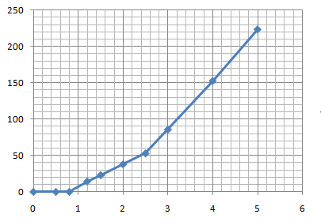

Рисунок 7.1 – вольт-амперная характеристика светодиода

При исследовании ВАХ диода и стабистора были экспериментально получены падения напряжения на полупроводниковых элементах.

При исследовании одно-, двуполупериодного выпрямителей было показано влияние емкости на форму сигнала. С увеличением емкости форма сигнала становится более прямой.

При исследовании диодных ограничителей было показано, что данная схема ограничивает амплитуду входного сигнала на величину равную падению напряжения на диоде.